**作者简介：**张文达（1997-），女，汉族，硕士研究生，研究方向：农业工程与信息技术，E-mail:2322541643@qq.com。

**通讯作者：**杜建伟（1981—），男，汉族，硕士，教授，数字媒体艺术教研室主任，硕士研究生导师，研究方向：农业工程与信息技术，数字媒体艺术，E-mail: 110799692@qq.com。

**基于虚拟现实技术的崂山绿茶加工优化应用研究**

张文达 杜建伟

（青岛农业大学 动漫与传媒学院，山东 青岛 266109）

**摘要：**人工智能技术高速发展,农业的现代化发展迎来了新契机。茶叶加工技术逐渐实现机械化、连续化，并向自动化方向发展。通过归纳、分析、研究虚拟现实技术在各领域的应用，将虚拟现实技术与绿茶的加工流程、加工技艺，进行有效的整合设计，提出虚拟现实技术对绿茶加工传播、推广及优化应用的可能性。实现用户能够在虚拟环境中体验绿茶加工，突破时间、空间限制，创造沉浸式交互环境；优化绿茶加工传统的示教与科研方式，促进绿茶文化知识传播与加工技术推广，提升相关从业人员的业务素质；促进绿茶产品的提质增效，实现农业现代化、智能化。

**关键词：**虚拟现实技术，崂山绿茶，加工流程，加工技艺，示教推广

**Application Research of Laoshan green tea processing optimization based on Virtual Reality Technology**

Zhang Wenda Du Jianwei

(School of Animation and Media，Qingdao Agricultural University，Qingdao 266109， Shandong Province，China)

**Abstract:** With the rapid development of artificial intelligence technology, the modernization of agriculture has ushered in a new opportunity. Tea processing technology has gradually realized mechanization, continuous development and automation. By inducing，analyzing and studying the application of virtual reality technology in various fields, the virtual reality technology and green tea processing flow and processing technology have been effectively integrated and designed. The possibility of virtual reality technology to spread, promoteand optimize green tea processing is proposed. It enables users to experience green tea processing in virtual environment, break througltime and space constraints, create immersive interactive environment, optimize the traditional teaching and research methods of green tea processing, promote green tea culture knowledge dissemination and processing technology promotion, and enhance the professional quality of relevant employees. To promote the quality and efficiency of green tea products and realize the modernization and intellectualization of agriculture.

**Key words:** virtual reality technology, Laoshan green tea, processing flow, processing skills, teaching promotion

**引言**

虚拟现实技术目前主要应用于医学、娱乐、影视、室内设计以及房地产开发等领域。随着生活水平以及技术创新的进步，各领域都对虚拟现实技术的应用产生了新的需要。着眼于农业领域，虚拟现实技术与果树修剪技术相结合，用于推广教学正确的修剪技术，改善果树低产低质，技术人员缺乏的现状，帮助果农熟练掌握正确先进的果树修剪技术。除此之外，虚拟农业技术还被广泛应用于虚拟育种、虚拟温室、虚拟农场、虚拟教学与农业科技推广等诸多方面。借助虚拟现实技术，可以将绿茶加工较长的周期过程进行凝练，帮助人们通过多维度的感官体验，学习掌握绿茶加工流程及技艺，使过程更加生动形象，实现沉浸在其中的效果，满足人们对于绿茶加工更加直观的信息获取，促进技术推广以及绿茶的提质增效。

**1、虚拟现实技术与崂山绿茶加工**

**1.1、虚拟现实技术**

虚拟现实技术，即VR技术，也被称为灵境技术。是一种利用计算机创建虚拟世界的仿真系统。融合多源信息，生成模拟环境，使用户能够体验交互式的三维动态视景和实体行为。将现实生活中的数据和场景，根据用户需求进行选择，导入系统，通过电子设备输出信息，转化成人们能够感受到的模拟场景，对用户的操作实时反应，很好地实现了虚拟世界与现实场景的结合。虚拟现实技术具有较强的多感知性、存在感、交互性以及自主性。除了具备基础的视觉感知外，还具有听觉、触觉、运动等感知，甚至还包括味觉、嗅觉的感知等，能够给予用户身临其境、虚拟且真实的体验。

**1.2、崂山绿茶加工**

绿茶，作为我国六大茶类之首，历史悠久、产区广、产量多、品质好、销区稳，是消费者高接触、高认知的茶叶种类。是一类利用高温杀青，破坏鲜叶中酶活性，经揉捻和干燥而成的，具有“清汤绿叶”品质的茶叶。早在100多年前的唐代，我国就已经发明了蒸青方法加工绿茶，近50年来，绿茶加工在传承传统炒制技术的基础上，由手工方式逐渐实现机械化、连续化和清洁化加工，茶叶产量逐年增加，茶叶品质有了很大提高[[1]]。因北方天气温差较大，全年降水量少，崂山绿茶生长自然缓慢，但所含物质沉淀得更多，使得叶片虽小却厚，在外形及内质都与南方绿茶有所差异。经过摊放、杀青、揉捻、干燥等加工技艺，崂山绿茶汤色嫩绿，滋味醇厚，有浓郁的豌豆香且耐冲泡。

**2、虚拟现实技术在崂山绿茶加工过程中的实施**

创建一个绿茶加工虚拟系统，主要涉及流程概览、技术要求、制茶体验三个模块。包括了对绿茶的加工流程进行再现浏览，对技术要求进行生动展现，以及给予用户参与制作的交互体验。

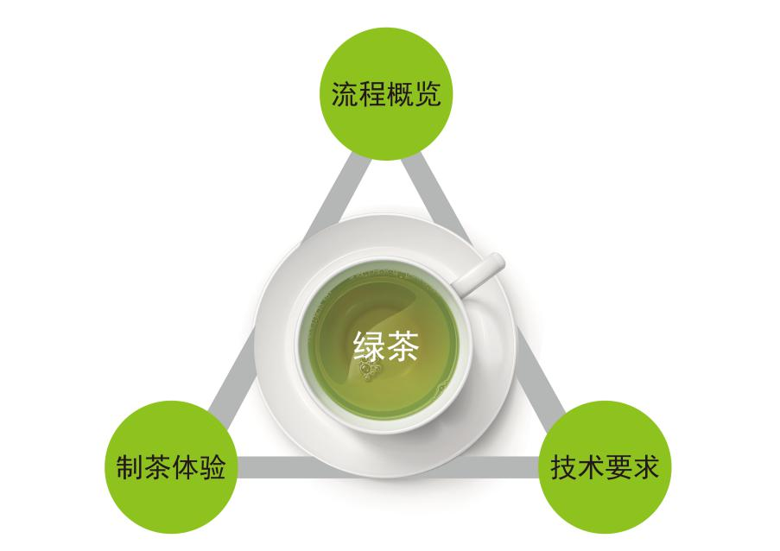

图1 茶叶加工主程序设计

**2.1、流程概览模块**

绿茶加工，以茶鲜叶为原料，通过杀青、揉捻、干燥等技术环节逐渐形成绿茶。在加工崂山绿茶时，主要有以下加工流程：（鲜叶）摊放→杀青→回潮→揉捻→烘二青→提香。其加工生产是一个漫长的过程，运用虚拟现实技术对其生产场景凝练提取，将跨时间维度的加工过程浓缩，进行场景再现，实现信息化、数字化、智能化的呈现与传递。让用户能够生动形象的对绿茶加工过程、加工技艺及操作手法有一个宏观把握，能够感受到由鲜叶变为茶叶过程中，在外形、色泽、味道等各方面的变化。

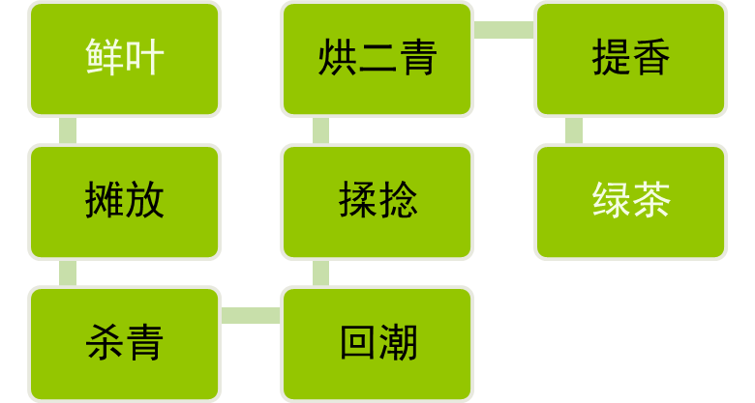

图2 茶叶加工流程概览

**2.2、技术要求模块**

在次模块中，将制茶工具、制茶温度、时间、手法等技术要求的数据集成汇总，用户佩戴设备，可以随意选择加工步骤，结合视觉、听觉、嗅觉等感知，崂山掌握绿茶加工步骤，并细致了解学习各个步骤内部技术要求以及操作过程。

鲜叶的摘取是决定绿茶品质的物质基础，在加工过程中，鲜叶内的物质发生相应的物理反应和化学反应。从色泽角度，一般选取深绿色的鲜叶，紫色的鲜叶则不适宜选取；从叶型角度，一般选取中小叶种。鲜叶的色泽与叶型关系着叶片内化学物质的含量，深绿的鲜叶含有较高的叶绿素和蛋白质，叶型大的鲜叶含有较高的多酚类化合物，会使得绿茶的滋味过于浓烈，干茶的外形也比较粗大。

虚拟鲜叶的摘取帮助用户能够更加直观的发现不同叶片在色泽及叶型上的对比，所含化学物质的不同，以及不同鲜叶加工之后在外形以及气味上的不同。

鲜叶的摊放是初制绿茶必不可少的工序，将鲜叶摊放在干净的竹匾上，“嫩叶老摊，老叶嫩摊”。为保证高品质，要保持摊放环境的干爽、通风，摊放时长与天气情况密切相关，一般控制在4-6小时，叶片的含水量减少到70%左右即可。杀青的主要目的是为了破坏鲜叶中酶的活性，制止多酚类化合物的氧化，得到绿茶所具有的色、香、味及品质，以便于揉捻造型。杀青与温度、时间、投放量等因素影响。杀青机温度一般控制在210-280℃之间，要做到高温杀青、先高后低，抛闷结合、多抛少闷，嫩叶老杀、老叶嫩杀。将杀青后的叶片静置回潮，使叶片的水分均衡。通过揉捻机对叶片进行揉捻，力度控制在轻压—重压—轻压，时间相应控制在15min—20min—5min。通过揉捻使茶条卷紧，缩小叶片的体积，使茶汁容易泡出，也要耐冲泡。烘二青，通过烘干机毛火，90℃-110进将叶片烘至八成干，叶片的含水量达40%-50%，同时进一步进行造型，叶片既能捏成团，松手又可弹散为宜。最后将叶片放入干燥提香机，足火96℃干燥50min提香。

虚拟操作过程逼真的模拟绿茶的加工过程，对机器的操作、温度控制、时间控制进行情景再现，将操作要点归纳突出，让用户清楚的学习掌握到每一步加工过程的技术要求，更加准确可信的进行技术示教与推广。

**2.3、制茶体验**

用户可以与系统进行交互操作，系统根据用户操作及时进行结果反馈，使用户更加直观的近距离体验茶叶是如何从鲜叶制作为茶叶。在系统中可以从宏观到微观，通过各个角度进行观察，既可以从视觉上观察叶片颜色、外形的变化，通过触觉感受不同揉捻方式对叶片造型的改变，也可以通过嗅觉感受茶香的变化。使用户犹如置身于制茶间一般，既可以有效缩短大众与制茶之间的距离感，每个人都有机会体会到制茶的乐趣，又可以帮助相关从业人员体会不同操作的正确与否，减少不当操作造成的资源浪费，促进操作技艺的提高。

**3、虚拟现实技术对推广崂山绿茶加工技术的促进作用**

**3.1、建立绿茶加工三维数据库**

在创建崂山绿茶加工虚拟场景时，会依据加工技术建立三维模型，对加工过程进行三维记录。记载加工生产过程中的各步骤存在的影响因素，因果差异，信息数据等，对加工过程进行系统化梳理，实时填充记录信息，形成一个可视化的虚拟实验数据库，提高绿茶加工的信息化程度,实现个性化信息服务。信息准确可实时调取将继续推动崂山绿茶的品质提升，提高生产效率，打造智慧农业。

**3.2、创新制茶工艺的示教手段**

通过虚拟现实技术体验崂山绿茶加工，突破了传统通过视频、文字记录等单一方式，提供了一种新形式展示与教学崂山绿茶的加工技术。以其自身技术特征，解决了时间、地点等因素的限制，能够进行实时互动，给予用户极强的交互体验与沉浸感。用户也可以根据自身所需，选择相应加工过程进行观赏学习。增强绿茶加工技术示教的趣味性与智能化，促进茶文化的传播、继承与推广。

**3.3、促进绿茶及制茶工艺推广**

用户的交互体验能够增强用户对于崂山绿茶加工生产过程的了解程度，进而提升用户对于崂山绿茶品质的信赖度。有利于加强崂山绿茶的品牌建设，提升崂山绿茶的知名度。虚拟现实技术与绿茶加工相结合，以现代化、智能化的形式将对崂山绿茶的加工技艺进行传播、推广，帮助提高相关从业人员加工水平的提升，实现绿茶的提质增效。吸引更多的用户观赏、学习绿茶加工技术，吸引更多新型职业农民参与其中，促进绿茶加工技术的创新与提升。

**结语**

在当今打造智慧农业，实现农业现代化的背景下，虚拟现实技术具有很强的科技性，将其应用到现代农业生产中，是实现农业现代化、智能化、科技化、智慧化的主要途径。我们要积极发掘虚拟现实技术的发展，汲取国内外在各个领域的先进技术经验，结合我国国情，加强虚拟现实技术与农业的结合，虚拟现实技术与制茶的结合。以更好的推广制茶工艺的创新与提升，推动技术的进步，促进茶文化的传播，提高生产率，促进产业优化升级，带动农业经济的发展，实现农业现代化。

1. **参考文献**

   [] 夏 涛.制茶学[M].第三版.北京:中国农业出版社，2019：34-36.

   李 敏.虚拟农业技术及其应用[J].农学学报，2014，4(11)：100-104.

   郑彦妍.虚拟现实与果树修剪[J].农业网络信息，2014，8：10-12.

   张翠玲.崂山绿茶加工技术[J].山东林业科技，2007，2：71-72.

   蒋 宁.基于虚拟现实技术的茶文化展示[J].网络·数据，2019，3：33-34.

   周振华.3D虚拟现实技术在农业中的应用[J].农业工程，2018，8(11)：47-49.

   李怡慧.浅析VR技术在农业领域中的应用[J].问题探讨，2019：147.

   唐 实.基于虚拟VR技术的心脏医疗辅助系统的设计与应用[J].软件，2018，39(6)：23-25.